Warszawa jest stolicą Polski. Popatrzcie na ilustracje przedstawiające najbardziej znane miejsca w Warszawie.
- Czy ktoś z Was był w Warszawie, i czy widział te miejsca?

Warszawa jest stolicą Polski, największe miasto kraju, położone w jego środkowo-wschodniej części, na Nizinie Środkowomazowieckiej, na Mazowszu, nad rzeką Wisłą.
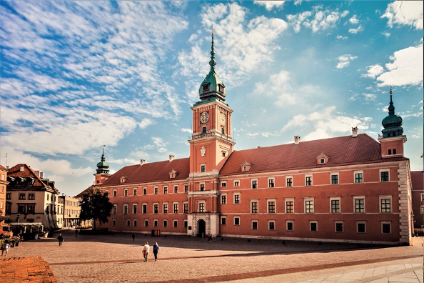

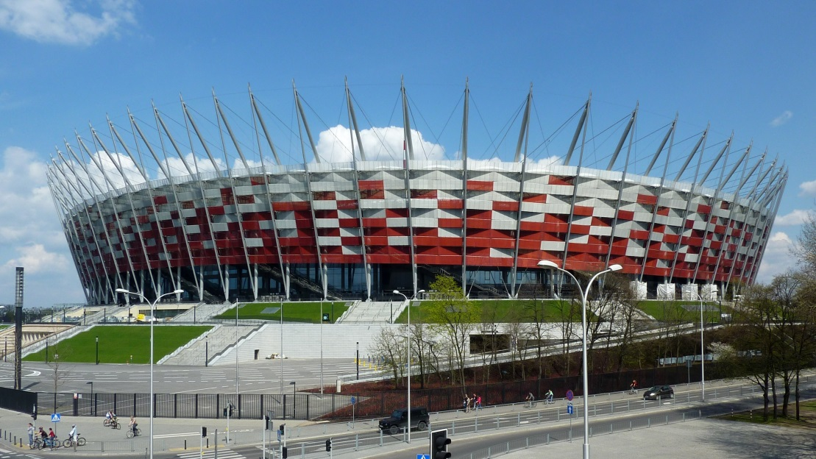
ZAMEK KRÓLEWSKI

STADION NARODOWY
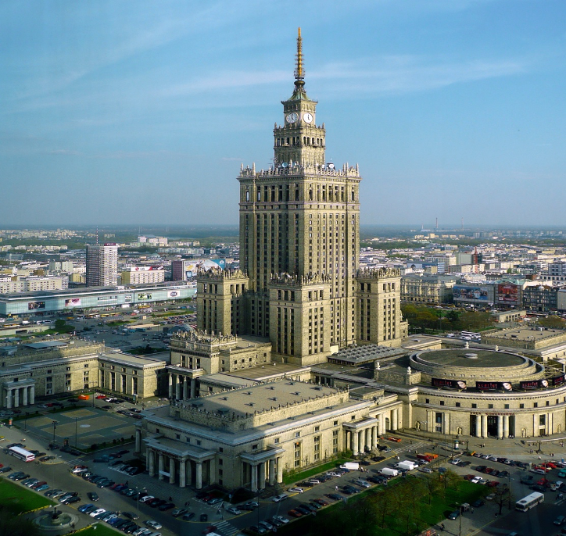
PAŁAC KULTURY I NAUKI

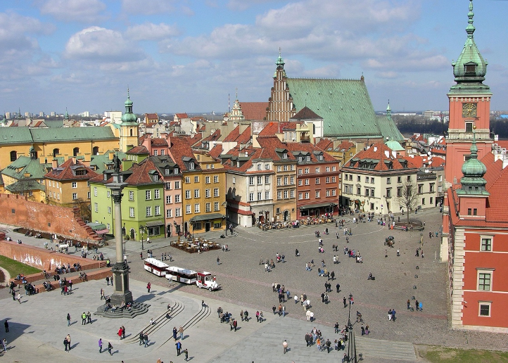
STARE MIASTO

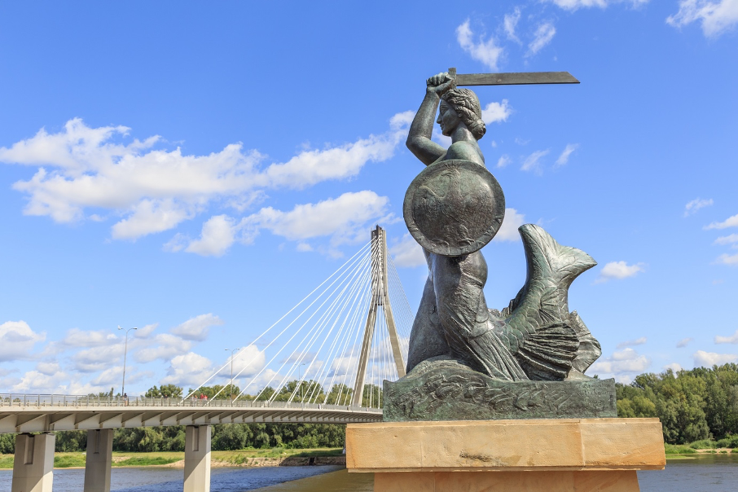
SYRENKA WARSZAWSKA

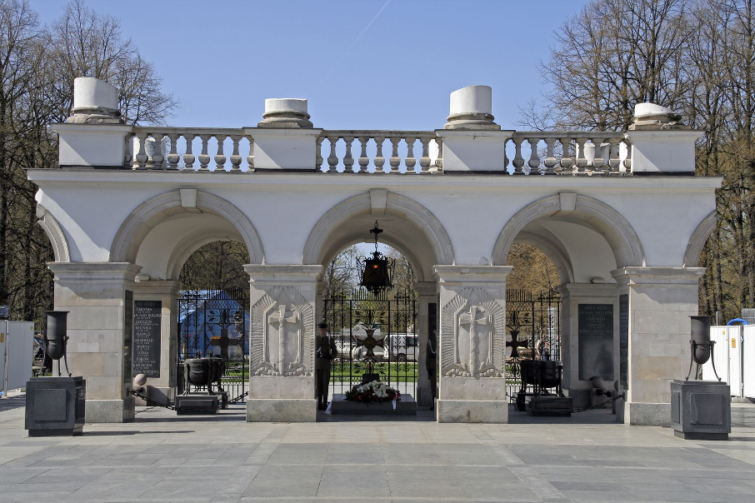

GRÓB NIEZNANEGO ŻOŁNIERZA
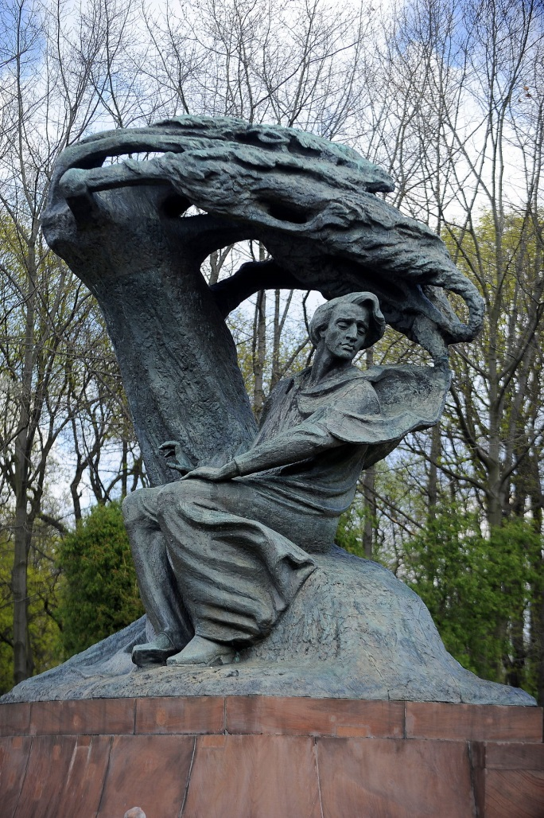

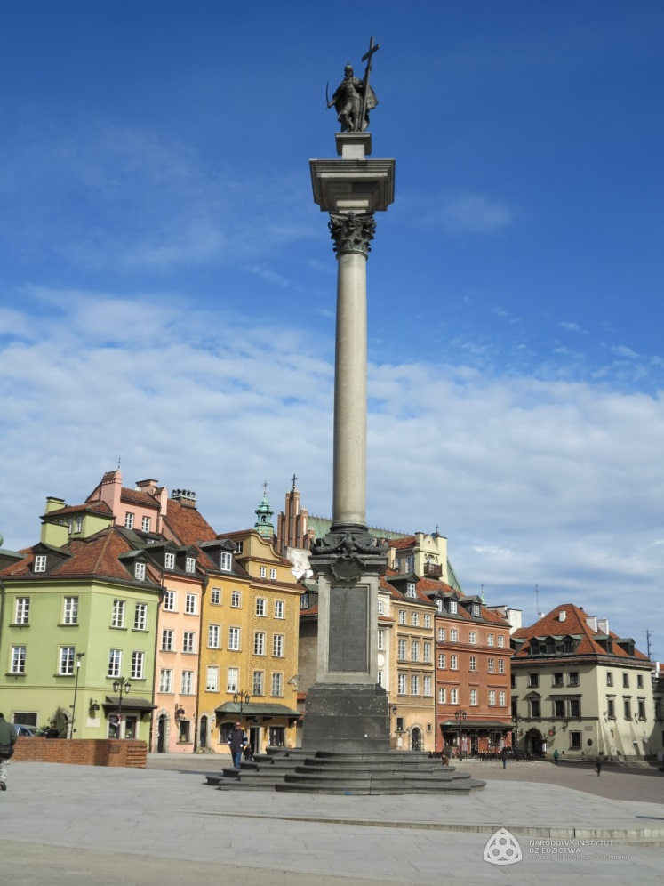
POMNIK FRYDERYKA CHOPINA
W PARKU ŁAZIENKOWSKIM

KOLUMNA ZYGMUNTA III WAZY

